МИНИСТЕРСТВО НАУКИ И ВЫСШЕГО ОБРАЗОВАНИЯ РОССИЙСКОЙ ФЕДЕРАЦИИ
Федеральное государственное бюджетное образовательное учреждение высшего образования

«КУБАНСКИЙ ГОСУДАРСТВЕННЫЙ УНИВЕРСИТЕТ»
(ФГБОУ ВО «КубГУ»)
Кафедра информационных технологий

ОТЧЕТ
о выполнении лабораторной работы № 1
по дисциплине «Коллективная разработка приложений»

Выполнили студенты группы МО42/2 Д.А. Вербицкий, Н.С. Филипенко

Проверил доц. каф. ИТ А.Н. Полетайкин

г. Краснодар
2026
Тема: создание командного проекта
Цель: получить практические навыки в создании инфраструктуры и настройки командного проекта, а также в создании и администрировании команды проекта
Задание
- Выполнить подключение к Azure DevOps Server через персональную учетную запись Microsoft. При необходимости создать её.
2. При помощи панели «Командный обозреватель» создать командный проект по разработке программного приложения и выполнить его первичную настройку
3. Спланировать Backlog проекта, используя методологию Scrum.
4. Выполнить настройку области и итераций командного проекта. Определить 3 спринта, длительностью 20, 16 и 12 дней соответственно.
5. Создать и настроить команду проекта, состоящую не менее чем из трех человек.
6. Выполнить настройку оповещений командного проекта.
7. Протестировать веб-интерфейс Team Web Access командного проекта и убедиться в его работоспособности.
Ход работы
В связи с тем, что для подключения к Azure DevOps требуется использование зарубежной банковской карты, было решено воспользоваться GitHub, предоставляющий аналогичный функционал для командной разработки приложений.

1. Перейдем на сайт github.com, в правом верхнем углу нажмем кнопку sign in и войдем в учетную запись.

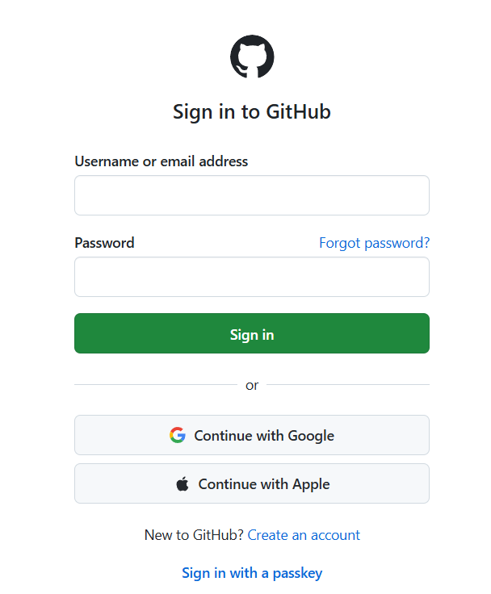
Рисунок 1 – Диалоговое окно

2. Создадим репозиторий (рисунок 2):

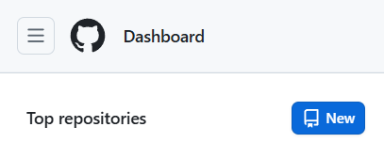
Рисунок 2 – Создание нового репозитория

Проведем начальную настройку (рисунок 3):

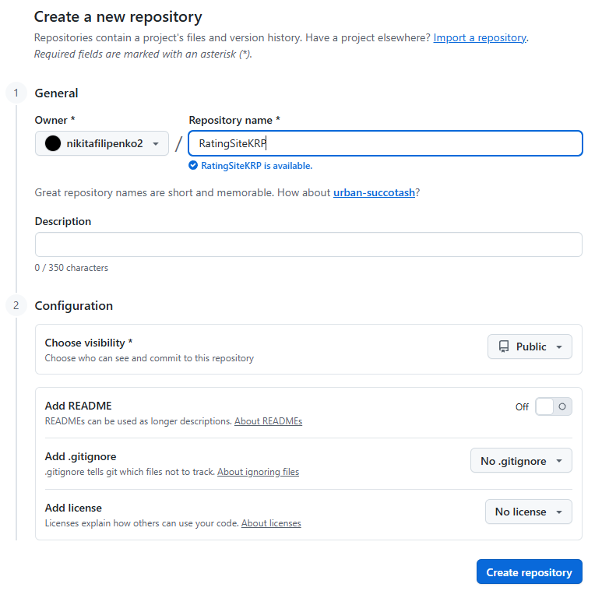
Рисунок 3 – Начальная настройка репозитория

3. Проведем планирование бэклога приложения, для этого выберем сверху вкладку Projects (рисунок 4):

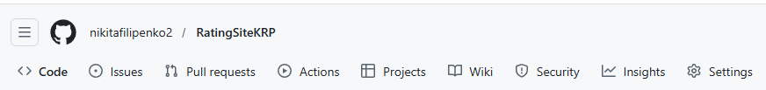
Рисунок 4 – Опции настройки проекта

Выберем кнопку New Project для создания нового проекта (рисунок 5):
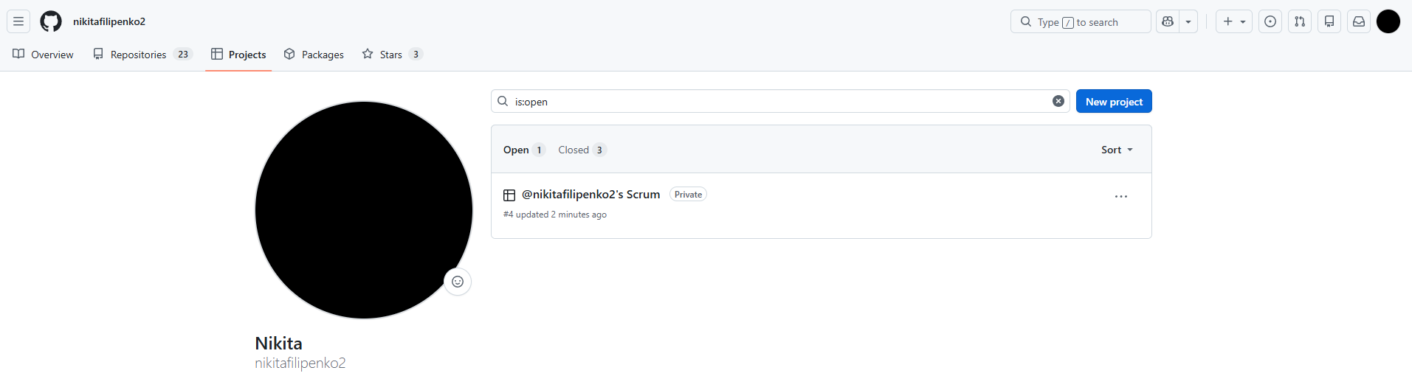
Рисунок 5 – Раздел Projects

Выберем опцию создания своей структуры из таблицы:

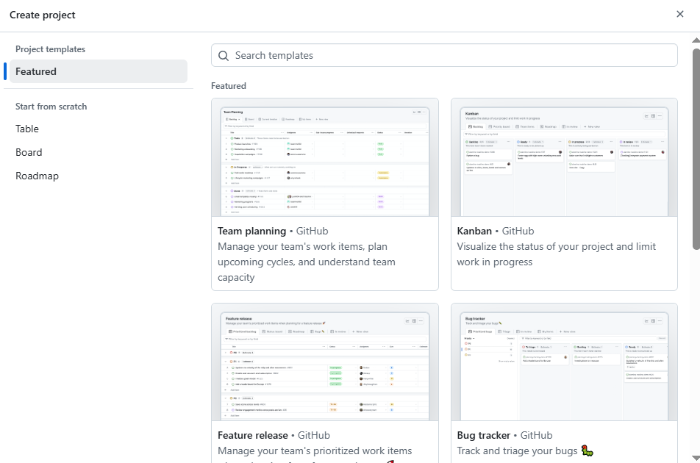
Рисунок 6 – Выбор видов проекта

Теперь создадим такую структуру бэклога – запись имеет название, статус – необходимо сделать, в процессе и сделано, тип – user story или task, приоритет – число от 0 до 10 (рисунок 7).

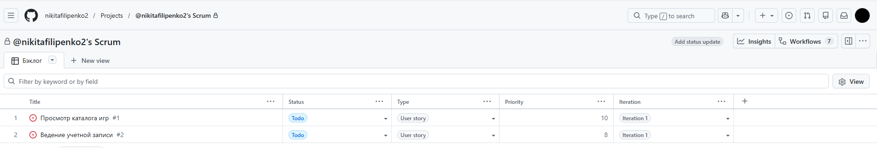
Рисунок 7 – Бэклог приложения

4. Добавим поле Iteration для выбора одной итераций из трех, которой соответствует та или иная задача:

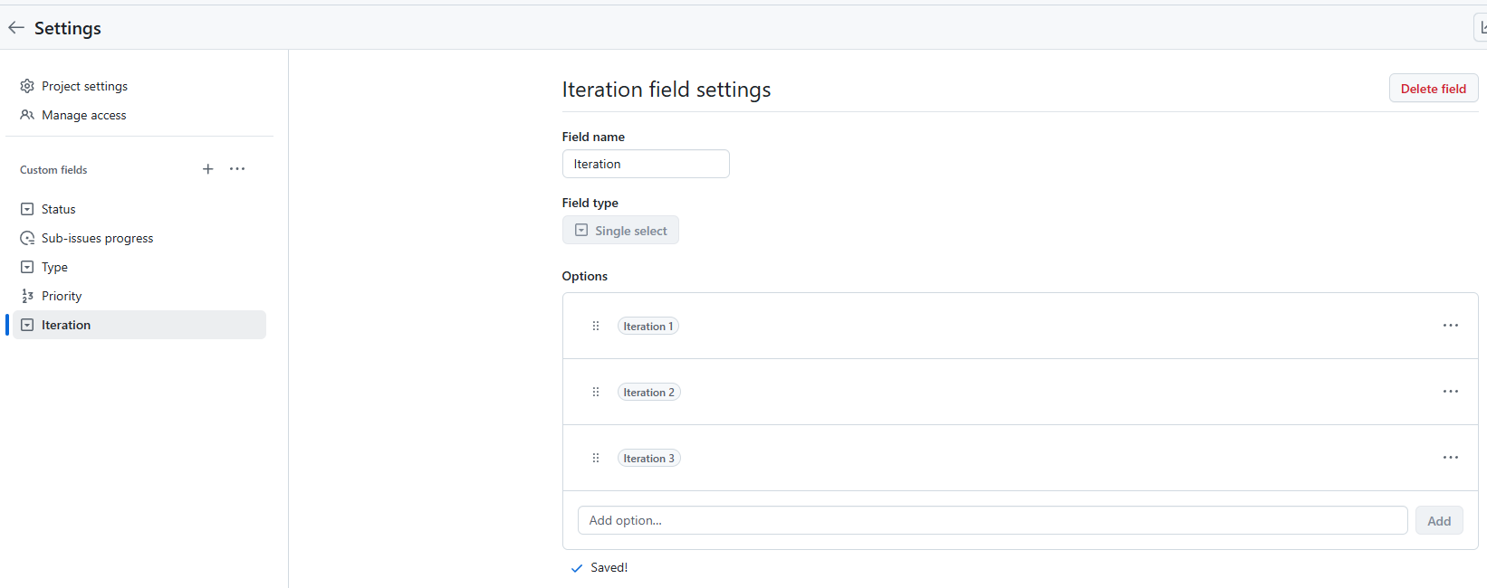
Рисунок 8 – Поле для указания итерации

5. Добавим участников проекта. Для этого в репозитории в разделе Settings в разделе Collaborators нажмем кнопку Add people и отправим приглашения (рисунок 9):

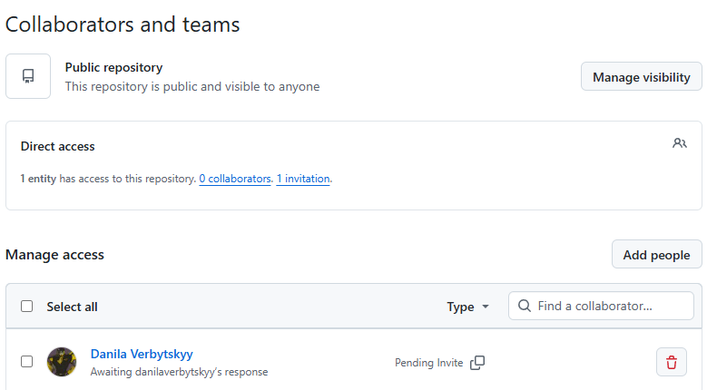
Рисунок 9 – Настройки команды

6. Настроим оповещения всех членов команды. Для этого на главной странице репозитория на вкладке каждый участник может указать Watch выберем All activity (рисунок 10):

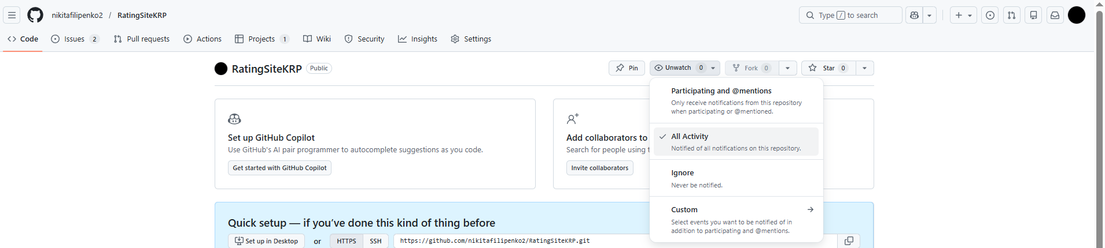
Рисунок 10 – Настройки уведомлений

Или централизовано настроить уведомление на почту по каждому событию (рисунок 11):

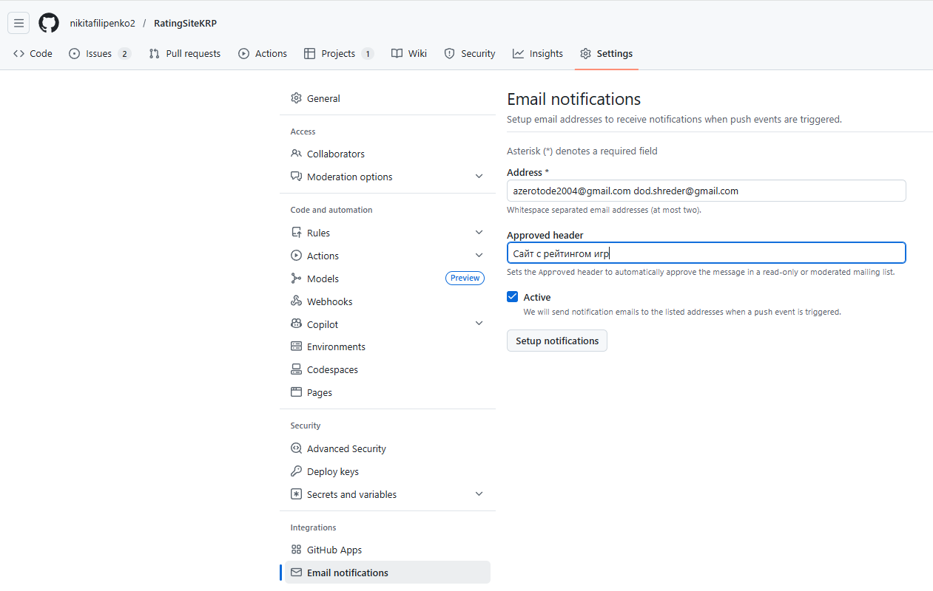
Рисунок 11 – Уведомление на почту

Вывод: были получены практические навыки в создании инфраструктуры и настройки командного проекта, а также в создании и администрировании команды проекта.

